Давлат тиббий суғуртаси Жамғармаси
Ижро этувчи директори
З.Ш.Эрматовга

Давлат тиббий суғуртаси жамғармасининг 2025 йил 11-мартдаги 18-и сонли буйруғи 1-банди ҳамда 2025 йил 11-мартдаги 4-сонли йиғилиш баёнининг 2-банди билан белгилаб берилган вазифаларни жамғарманинг Самарқанд вилоят ҳудудий бўлинмаси томонидан жорий йилнинг
25 июль-1август кунлари бажарилиши бўйича
МАЪЛУМОТ
Давлат тиббий суғуртаси жамғармаси Самарқанд вилоят ҳудудий бўлинмасида жами 8 нафар ходим бўлиб, барча ходимлар тасдиқланган режа асосида фаолият юритиб боришмоқда.
Ҳафта давомида жамғарма раҳбарияти томонидан Zoom платформаси орқали ўтказилган барча йиғилишларда бўлинма ходимлари тўлиқ иштирок этишди.
Ҳафта давомида фуқаролардан мурожаатлар қабул қилинмади.
Бўлинманинг тиббиёт ташкилотлари билан ишлаш бўлими ходимлари томонидан амалга оширилган ишлар
1. 28 июль куни Ўзбекистон Республикаси Президентининг 2024 йил 5 сентябрдаги “Давлат тиббий суғуртаси механизмларини жорий этишга оид чора-тадбирлар тўғрисида"ги ПҚ-311-сонли Қарорини ижросини таъминлаш мақсадида Самарқанд вилояти 2025 йил 1 июлдан тўлиқ Суғурта механизмаларига ўтиши муносабати Пастдарғом ТТБ қарашли марказий шифохона, 27-ОП, Боғонали ОШПларда кафолатланган пакет доирасида аҳолига кўрсатилган тиббий ёрдамнинг тасдиқланган стандарт ҳамда протоколларга мувофиқлиги ўрганилди.
2. 29 июль куни Ўзбекистон Республикаси Президентининг 2024 йил 5 сентябрдаги “Давлат тиббий суғуртаси механизмларини жорий этишга оид чора-тадбирлар тўғрисида"ги ПҚ-311-сонли Қарорини ижросини таъминлаш мақсадида Самарқанд вилояти 2025 йил 1 июлдан тўлиқ Суғурта механизмаларига ўтиши муносабати Ургут ТТБ қарашли марказий шифохона, 34-ОПларда кафолатланган пакет доирасида аҳолига кўрсатилган тиббий ёрдамнинг тасдиқланган стандарт ҳамда протоколларга мувофиқлиги ўрганилди.
3. 30 июль куни Ўзбекистон Республикаси Президентининг 2024 йил 5 сентябрдаги “Давлат тиббий суғуртаси механизмларини жорий этишга оид чора-тадбирлар тўғрисида"ги ПҚ-311-сонли Қарорини ижросини таъминлаш мақсадида Самарқанд вилояти 2025 йил 1 июлдан тўлиқ Суғурта механизмаларига ўтиши муносабати Ургут ТТБ қарашли марказий шифохона, КТМП 1-сон филиали, Сариктепа ОПларда кафолатланган пакет доирасида аҳолига кўрсатилган тиббий ёрдамнинг тасдиқланган стандарт ҳамда протоколларга мувофиқлиги ўрганилди.
4. 31-июль куни Давлат тиббий суғурта жамғармаси Самарқанд вилояти ҳудудий бўлинмасини ходимлари томонидан Ўзбекистон Республикаси Президентининг 05.09.2024 йилдаги "Давлат тиббий суғуртаси механизмларини жорий этишга оид чора-тадбирлар тўғрисида"ги ПҚ-311-сонли Қарорининг ижросини таъминлаш мақсадида, режа асосида Самарқанд ТТБ га қарашли марказий шифохона тарғибот тадбирлари ўтказилди ва бемораларни https://mis.dmed.uz/ дастури бўйича ишларни ташкил қилиш ва ССВ нинг 24.01.2024 йилдаги 17-сонли буйруғига асосан ҳар ойлик ҳисоботларни умумлаштириш ва Жамғарманинг ҳудудий бўлимига тақдим қилиш ҳақида тушинтирилди.
Шу билан бирга ССВнинг 14.03.2025 йилдаги “Даволаш-профилактика муассасаларида тиббий ёрдам сифатини назорат қилиш ва фаолиятини баҳоловчи индикаторлар асосида доимий мониторинг ўтказиш тўғрисида”ги 67-А сонли буйруғига асосан аналитикаси ўтказилди.
5. 1-авгус куни Давлат тиббий суғурта жамғармаси Самарқанд вилояти ҳудудий бўлинмасини ходимлари томонидан Ўзбекистон Республикаси Президентининг 05.09.2024 йилдаги "Давлат тиббий суғуртаси механизмларини жорий этишга оид чора-тадбирлар тўғрисида"ги ПҚ-311-сонли Қарорининг ижросини таъминлаш мақсадида, режа асосида Самарқанд ТТБга қарашли КТМП да тарғибот тадбирлари ўтказилди ва аҳолини D-MED ахборот тизимига бириктириш, реимбурсация дастури бўйича ишларни ташкил қилиш ва ССВнинг 24.01.2024 йилдаги 17-сонли буйруғига асосан ҳар ойлик ҳисоботларни умумлаштириш ва Жамғарманинг ҳудудий бўлимига тақдим қилиш ҳақида тушинтирилди.
Шу билан бирга ССВнинг 14.03.2025 йилдаги “Даволаш-профилактика муассасаларида тиббий ёрдам сифатини назорат қилиш ва фаолиятини баҳоловчи индикаторлар асосида доимий мониторинг ўтказиш тўғрисида”ги 67-А сонли буйруғига асосан, КТМПда баҳолаш аналитикаси ўтказилмоқда.

II. Молия-иқтисод бўлими томонидан амалга оширилган ишлар

- ПФ-88 ва ПҚ185 бўйича Соғлиқни сақлаш тизимини ташкил этишнинг янги модели тажриба-синов тариқасида жорий қилиниши тўғрисида маълумот Жамғармага тақдим этиб борилмоқда.
- ПФ-88 ва ПҚ185 бўйича Соғлиқни сақлаш тизимини ташкил этишнинг янги модели тажриба-синов тариқасида жорий қилинаётган туман (шаҳар) тиббиёт муассасаларига бир ойлик минимал талаб тўғрисидаги ҳисоб-китоблар тасдиқланган холда Жамғармага тақжим этилди.
- ПФ-88 ва ПҚ185 бўйича Соғлиқни сақлаш тизимини ташкил этишнинг янги модели тажриба-синов тариқасида жорий қилинаётган туман (шаҳар) тиббиёт муассасаларининг штат жадваллари ҳудудий молия органлари билан келишилди.
- Хафтанинг Душанба, Чоршанба ва жума кунлари Давлат тиббий суғуртаси жамғармасининг 05.06.2025 йилдаги “Ўзбекистон Республикаси Президентининг 2025 йил 19 майдаги ПФ–88-сон Фармони ва ПҚ–185-сон қарори ижросини таъминлаш таъминлаш тўғрисида” ги 10-сонли баёни қарорининг 1-бандига мувофиқ Лойиха дорасида танланган туман ва шаҳарларда амалга оширилаётган ишларнинг натижалари тўғрисидаги маълумотларни йиғиш учун намунавий саволномага асосан вилоятдаги Иштихон ва Булунғур туман тиббиёт бирлшмаларига қарашли 5 та оилавий поликлиникалар ва оилавий шифокорлик пунктларига ташриф буюрилиб, ўрганиш ўтказилиб маълумотлар жамғармага киритилди.
- Хафта давомида марказий аппарат ва юқори турувчи ташкилотлардан келган тезкор топшириқлар ва жамланма жадваллар муассасалардан йиғиб олиниб, тахлил қилиниб, жамғармага ҳамда тегишли ташкилотларга тақдим этилди.
- ДТСЖ Самарқанд вилояти худудий бўлинмаси ҳодимларининг кунлик келиб кетиш тўғрисида маълумот хафта давомида жамғарманинг кадрлар билан ишлаш бўлимига тақдим қилиб борилди.
- Ўзбекистон Республикаси Президентининг 2024 йил 5 сентябрдаги “Давлат тиббий суғуртаси механизмларини жорий этишга оид чора-тадбирлар тўғрисида ”ги ПҚ-311-сонли қарорига асосан Самарқанд туман тиббиёт бирлашмасининг 1 ва 2-чорак фаолияти мониторинг қилинди.
- Ўзбекистон Республикаси Президентининг 2024 йил 5 сентябрдаги “Давлат тиббий суғуртаси механизмларини жорий этишга оид чора-тадбирлар тўғрисида ”ги ПҚ-311-сонли қарорига асосан Ургут туман тиббиёт бирлашмасининг 1 ва 2-чорак фаолияти мониторинг қилинди.
- Самарқанд вилояти тиббиёт муассасаларининг 2025 йил август ойида “Глобал бюджет ва ҳар бир даволанган холат усулида бўйича 245 та тиббиёт муассасаларга 177 766 865,4 минг сўмлик сертификат тайёрланди.
- ПФ-88 ва ПҚ185 бўйича Соғлиқни сақлаш тизимини ташкил этишнинг янги модели тажриба-синов тариқасида жорий қилинаётган туман (шаҳар) тиббиёт муассасаларининг 31.07.2025 йил холатига ШХР даги қолдиқ маьлумотлари жамғармага тақдим қилинди.

III. Реимбурсация дастурини амалиётга жорий этиш юзасидан амалга оширилган ишлар
2025 йил 1 август ҳолатига жами 16 та туман (шахар) муассасаларининг барчасига жумладан: ҳудудлардаги 244 та бирламчи тиббий муассасаларга шартнома асосида 342 та дорихоналар бириктирилиб, шартномалар тузилган. Реимбурсация бўйича июль ойига 1 156 000 000 млн сўм маблағ режалаштирилган. Ҳафта давомида беморларга 2109 та жами 127 853 165 сўмлик рецепт ёзиб берилган.
Ҳозирги кунда вилоят бўйича юрак қон томир касалликлари билан 121432 нафар, нафас аъзолари касалликлари билан 34931 нафар, эндокрин касалликлари жумаладан: қандли диабетнинг 2-тури билан 37612 нафар беморалар “Д” назоратига туради. Жами дастурдан дори воситалари олиши мумкин бўлган контингент сони 193975 нафарни ташкил этади.

Худудлар кесимида электрон рецепт ёзилиш холати

Самарқанд вилоятида реимбурсация дастурининг жорий қилиниш ҳолати, расмийлаштирилган ва реализация қилинган рецептлар тўғрисидаги маълумотлар вилоят соғлиқни сақлаш бош бошқармаси раҳбариятига тақдим этилиб, биргаликдаги ВКС йиғилишларда муҳокама қилиб келинмоқда.

IV. Амалга оширилган ишлар юзасидан фотосуратлар

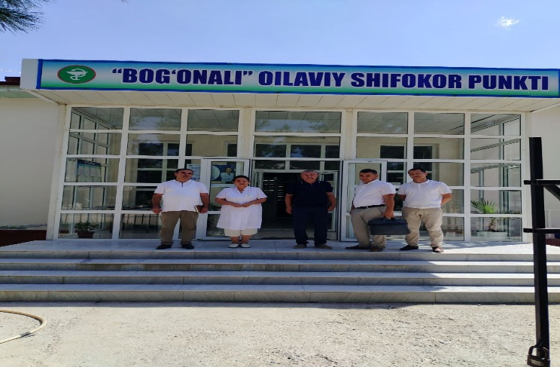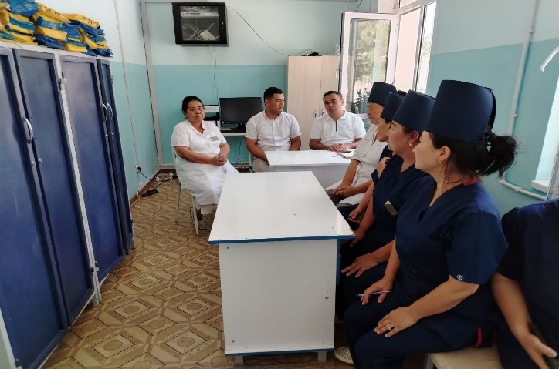

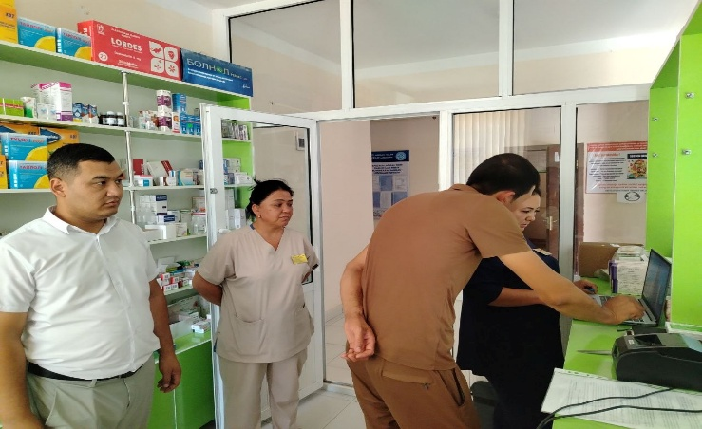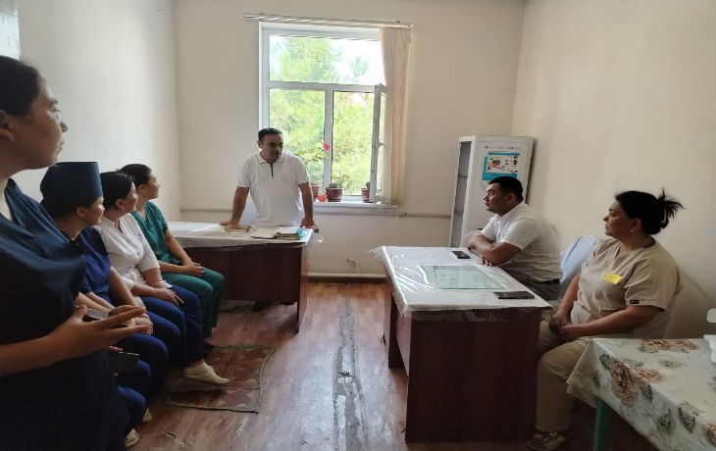

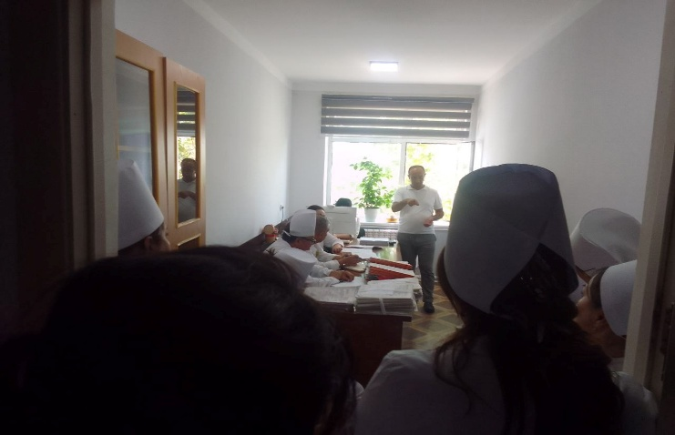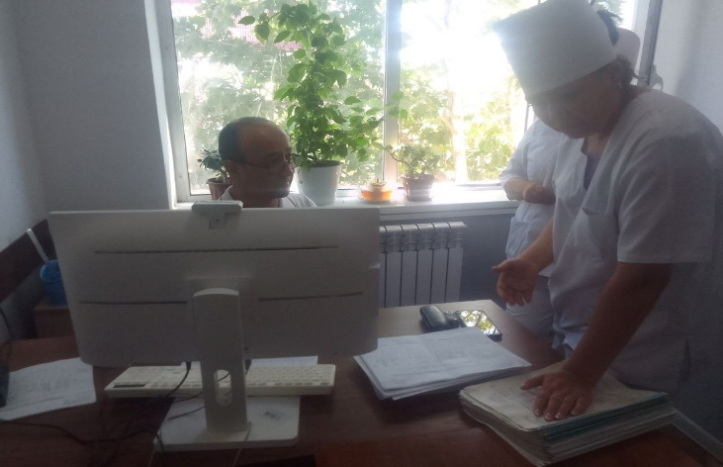

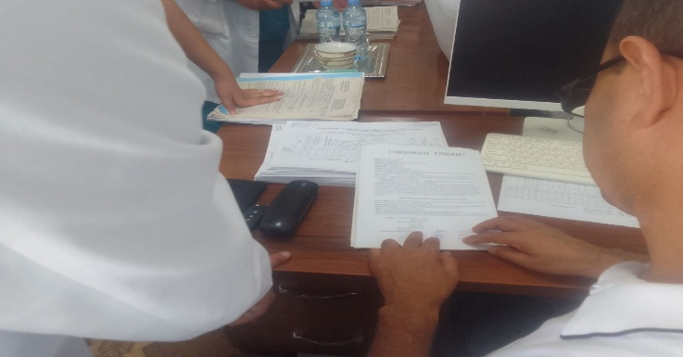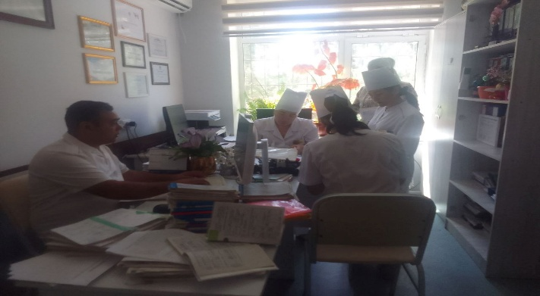

Давлат тиббий суғуртаси жамғармаси
Самарқанд вилоят ҳудудий бўлинмаси
бошлиғи в.в.б Д.Раззоқов

